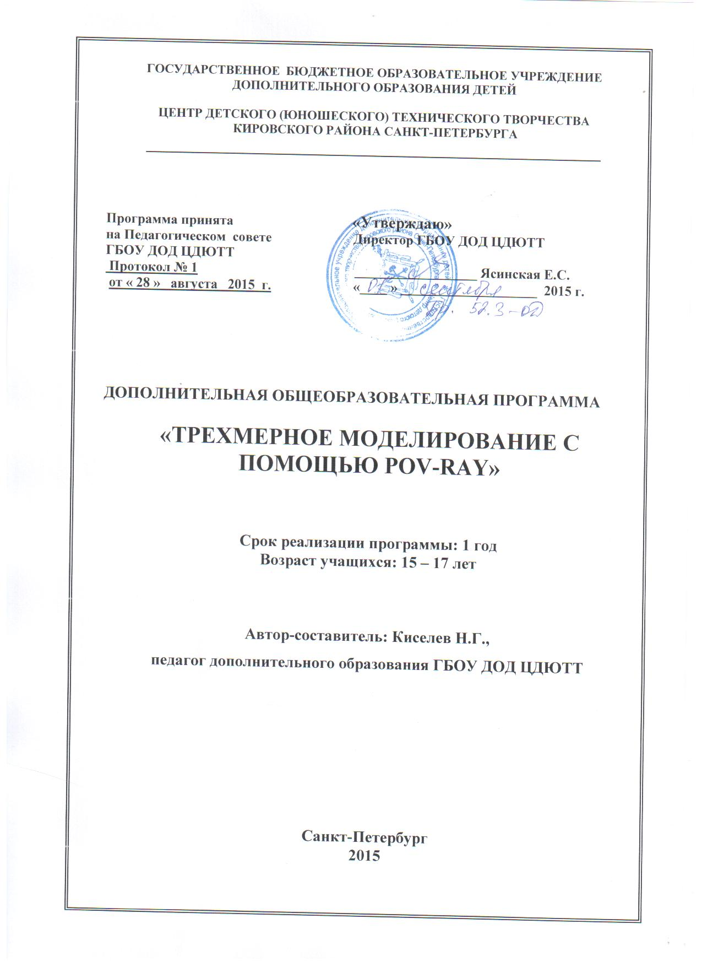

ПОЯСНИТЕЛЬНАЯ ЗАПИСКА

На занятиях в объединении “Трехмерное моделирование с помощью Pov-Ray“ учащиеся обучаются основам трехмерного моделирования, используя бесплатную программуPov-Ray. Как известно, основные программы для трехмерного моделирования являются достаточно дорогими и практически недоступны образовательным учреждениям на легальной основе.

**Отличительные особенности образовательной программы**заключаются в том, что обучение моделированию производится в современной и легальной инструментальной системе, снабженной отличной справочной системой. Кроме того, учащиеся получают дополнительные знания в области математики, физики, широко используют вспомогательные графические программы.

**Актуальность, целесообразность образовательной программы**

Трехмерное моделирование широко используется в современной жизни и имеет множество областей приложения. Можно упомянуть моделирование окружающего мира в самых различных целях. Это и создание наглядных материалов в образовательных целях, и графическое оформление сайтов, и проектирование интерьера, и многое другое.

Трехмерное моделирование заставляет учащихся использовать математические и физические знания, полученные в школе, и развивает абстрактное мышление.

Таким образом, освоив Pov-Ray, учащиеся смогут решать широкий круг задач, а это, несомненно, пригодится им и в период обучения в школе, и в любой дальнейшей профессиональной деятельности.

Кроме указанного, содержательный досуг является прекрасной профилактикой асоциального поведения подростков.

**Направленность ОП –**научно-техническая.

**Цели и задачи ОП**

**Цель ОП** – создание условий для освоения подростками приемов моделирования окружающего мира, ознакомления с фундаментальными принципами построения реальных объектов цифровыми методами, а также для формирования творческой личности.

**Задачи ОП**

Образовательные:

- изучить правила охраны труда при работе за компьютером;

- ознакомить обучающихся с алфавитом, спецификой использования символов и лексической структурой языка;

-ознакомить обучающихся с основными принципами построения трехмерных сцен;

-ознакомить обучающихся с языком описания сцен;

-ознакомить обучающихся с основными приемами проектирования реальных объектов из примитивов;

-ознакомить обучающихся с основными приемами формирования естественного отображения объектов окружающего мира;

-ознакомить с принципами формирования сцен с учетом реальных атмосферных эффектов.

Развивающие:

- развивать навыки целенаправленной творческой, умственной деятельности;

- развивать мотивацию к дальнейшему овладению программированием;

- формировать творческий подход к решению задач;

- развивать понимание необходимости непрерывного образования;

- формировать навыки рационального мышления и алгоритмирования;

- формировать восприятие компьютера как инструмента умственного труда.

Воспитательные:

-формировать чувство ответственности за выполненную работу;

-формировать навыки групповой и индивидуальной работы;

- воспитывать патриотизм через участие в учебно-воспитательных мероприятиях ЦДЮТТ, района, города.

**Возраст детей, участвующих в реализации ОП**

**Условия приема.** На обучение по программе принимаются учащиеся 15-17 лет, прошедшие обучение по одной из программ начального уровня в ЦДЮТТ («Основы общения с ПК», «Общение с компьютером», «Оператор ПК», «Основы логической культуры»)или имеющие базовые навыки общения с компьютером, что будет определяться по результатам собеседования с педагогом.

**Сроки реализации ОП**

Программа рассчитана на реализацию в течение одного года в объеме 72 часов.

**Режим и формы занятий**

Режим занятий - один раз в неделю по два часа.

Основными формами занятия являются комбинированное занятие (сочетание практического и теоретического занятий), практическое компьютерное занятие.

**Ожидаемые результаты ОП**

По окончании обучения по программе обучающийся:

Будет знать и понимать:

- правила безопасной работы, гигиены, эргономики и ресурсосбережения при работе с электронными устройствами;

- методику оформления базовых сцен;

- основные этапы и способы создания трехмерных объектов;

- основные понятия и особенности языка описания сцен;

- основные синтаксические конструкции языка описания сцен;

- средства, позволяющие значительно ускорять создание сцен.

Будет уметь:

- использовать базовые примитивы для оформления сцен;

- использовать различные методы деформации, объединения объектов;

- использовать макро для создания сложных объектов;

- самостоятельно разрабатывать алгоритм решения предложенной задачи;

- самостоятельно использовать библиотечные заготовки;

- находить и устранять ошибки в описании сцены;

- пользоваться справочной системой программы.

Будет:

- аккуратным и точным при выполнении работы;

- заинтересованным в продолжении обучения;

- любить и уважать свой город.

**Способы проверки ожидаемых результатов ОП**

Основным способом проверки результатов обучения предполагается самостоятельная работа - самостоятельное решение обучающимися предложенных задач. Результаты фиксируются педагогом в диагностической карте или иным удобным для педагога способом. Творческие и практические задания, городские и районные конкурсы и конкурсы в рамках объединения также позволяют проверить наличие или отсутствие ожидаемых результатов.

По всем темам оценка работ только конструктивная. Педагог стремится, используя доброжелательную атмосферу на занятиях, создать ситуацию успеха.

**Формы подведения итогов реализации ОП**

Коллективный просмотр и обсуждение созданных учащимися трехмерных сцен подводит итог оценке результативности ОП.

**Учебно – воспитательная работа**

Учебно-воспитательная работа осуществляется на занятиях путем рассказов о достижениях российских ученых, кратких сообщений о событиях мирового значения. В ненавязчивой форме напоминаются правила поведения. Кроме того, учащиеся принимают участие в учебно-массовых мероприятиях, проводимых по тематике объединения в рамках объединения, района и города (конкурсах, олимпиадах и др.), согласно планам проведения учебно-массовых мероприятий города, района, ЦДЮТТ, объединения, которые составляются ежегодно.

**УЧЕБНО-ТЕМАТИЧЕСКИЙ ПЛАН**

|  |  |  |  |  |
| --- | --- | --- | --- | --- |
| **№**  **п/п** | **ТЕМА** | **часы** | | |
| **теория** | **практика** | **всего** |
| **1** | Введение | **6** | **0** | **6** |
| **2** | Тема 1. Базовые объекты и модификаторы | **4** | **16** | **20** |
| **3** | Тема 2. Более сложные приемы построения сцен | **4** | **20** | **24** |
| **4** | Тема 3. Использование макро | **4** | **12** | **16** |
|  | Итоговое занятие | **0** | **2** | **2** |
|  | Учебно-массовые мероприятия | **0** | **4** | **4** |
|  | Итого | **18** | **54** | **72** |